**МИНИСТЕРСТВО ЦИФРОВОГО РАЗВИТИЯ СВЯЗИ И МАССОВЫХ КОММУНИКАЦИЙ**

**Ордена Трудового Красного Знамени**

**Федеральное государственное бюджетное образовательное учреждение высшего образования**

**«Московский технический университет связи и информатики»**

Кафедра «Математическая Кибернетика и Информационные технологии»

Лабораторная работа

Fast API

Выполнил: Студент группы

БПИ2401

Пахомов Никита

Москва

2025

## Практика

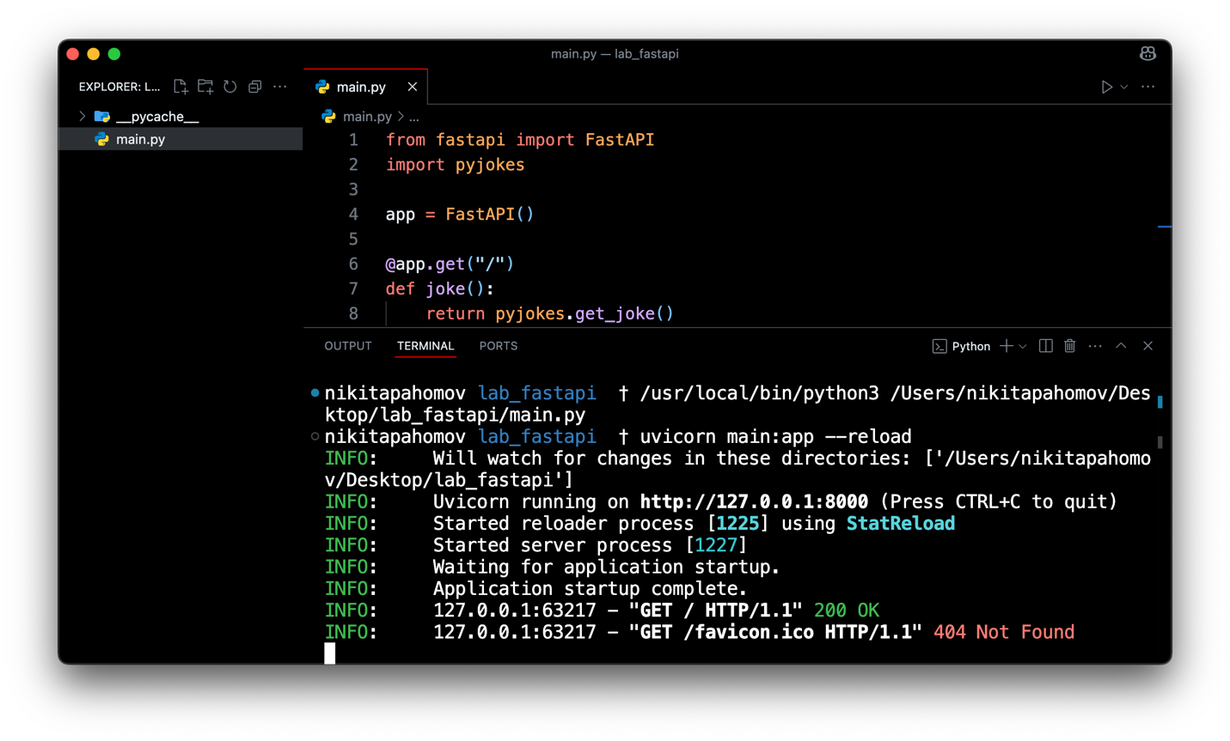

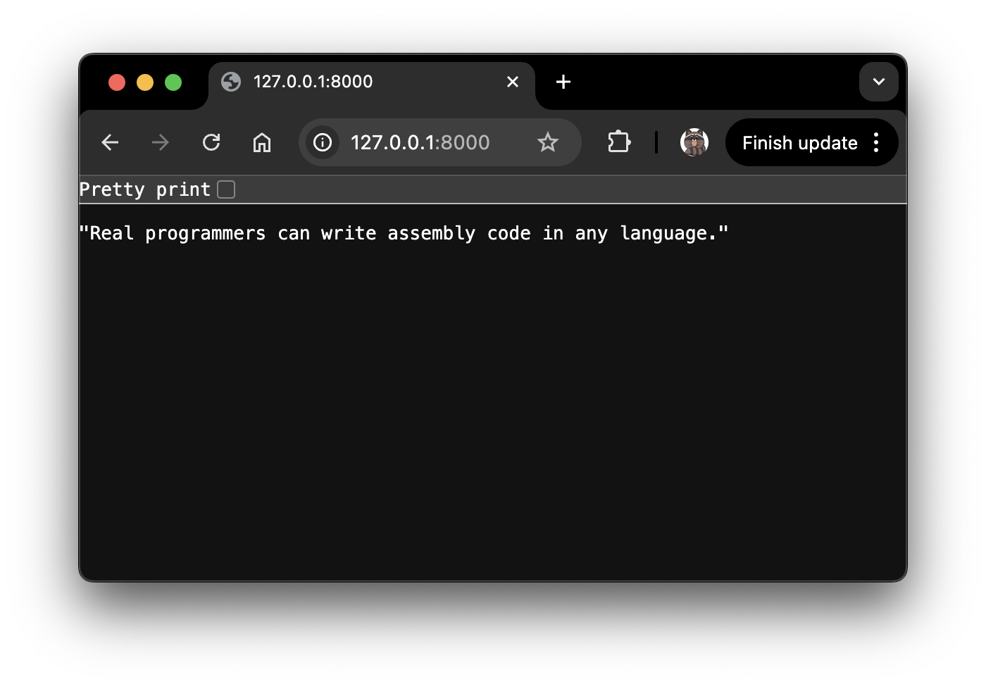

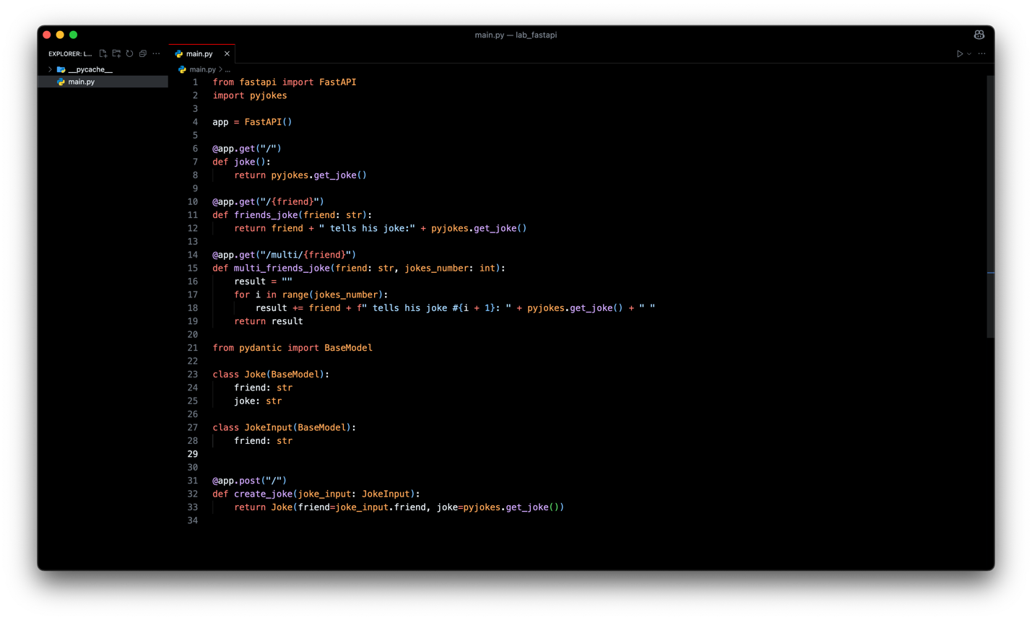

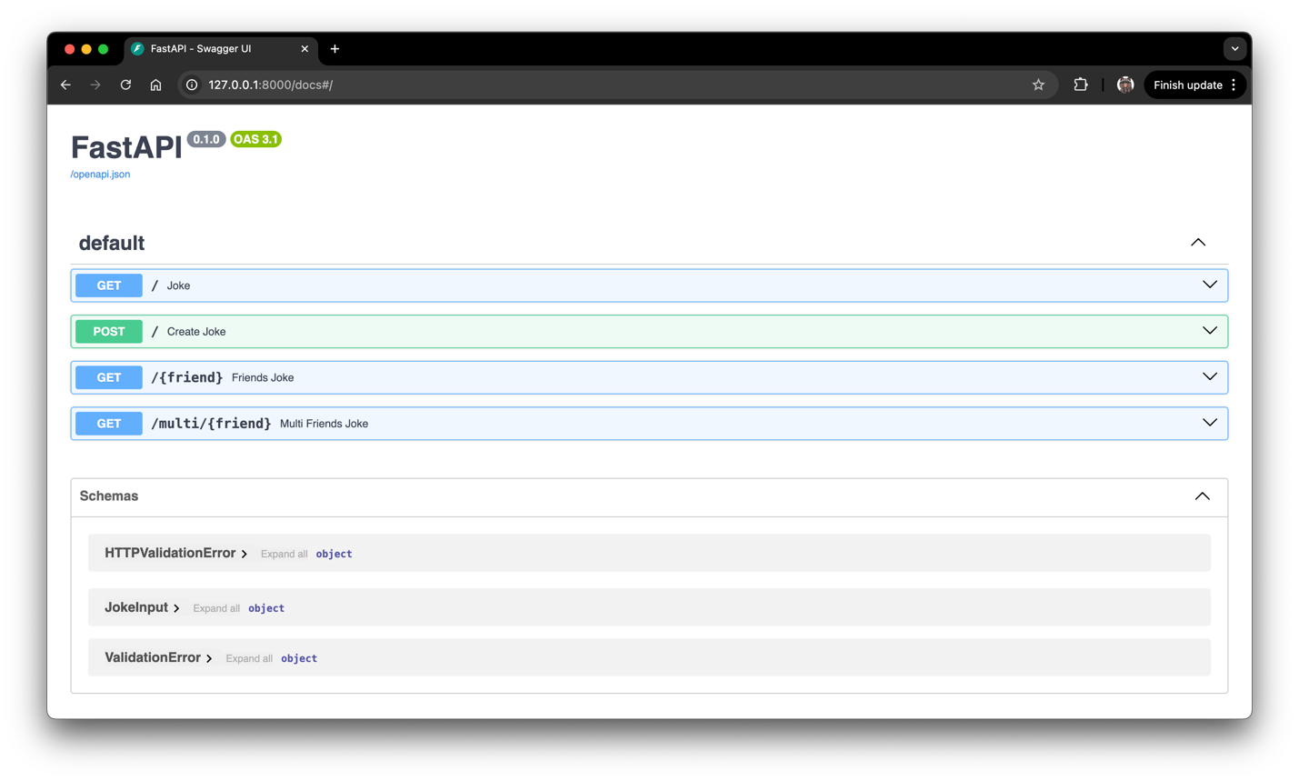

**Задание**

